ГАЗЕТА МДОУ «НЫРОБСКИЙ ДЕТСКИЙ САД»

Наш любимый детский сад

Издается с мая 2009 года №1, май 2009 г.

Поздравляем!

О, детство!
Ковш душевной глуби!
Б.Пастернак
Двадцать первого мая 2009 года - День рождения газеты «Наш любимый детский сад» для родителей.
В нашей газете мы будем публиковать информацию о жизни детского сада, о мероприятиях, проходящих в детском саду и отдельно в группах.
Приглашаем к сотрудничеству родителей, педагогов детского сада. Каждый из Вас может стать корреспондентом.
Ждем Ваших советов, статей!
Редакторы
Немного о детском саде

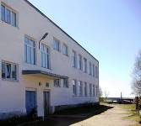  Детский сад посещает 170 детей. Работают 9 групп:  - Две первых младших группы  - Вторая младшая группа  - Две средние группы  - Две старшие группы  - Две подготовительные группы  .Функционирование детского сада осуществляют 50 сотрудников, из них 19 педагогов. | За время работы детского сада сформировался прекрасный коллектив воспитателей и сотрудников, чей труд очень важен: это повара, медики, помощники воспитателей, сторожа, рабочие, уборщица служебных помещений.  Редакторы
Говорят наши дети

Девочки поют: «Уходи и дверь закрой,  У меня теперь другой…»  Воспитатель: «Кто другой?»  Дети: «Кто, кто? Муж!» | Ребенок няне: «Ты сегодня злая?»  Няня: «Добрая»  Ребенок: «Тогда помоги мне надеть штаны».
Ребенок подходит к воспитателю, обнимает и говорит: «Я Вас так люблю сильно! Когда вырасту, я куплю Вам новую кофту». | Воспитатель просит придумать слова, в которых встречается звук «С».  Ответ: «Сырк» (т. е. цирк).
2 «Наш любимый детский сад» №1, май 2009 г.
«Про волшебника Оха и Дуню-ленивицу»

29 апреля состоялось театрализованное представление, организованное детьми подготовительной группы №2 для малышей.  Сказки, спектакли пользуются у детей неизменной любовью. Они с удовольствием включаются в происходящее на сцене действие и как актеры-исполнители, и как зрители. Перевоплощаясь в тот или иной образ, дошкольники смеются, когда смеются их персонажи, грустят вместе с ними, они чувствуют и думают так же, как их сказочные герои.  В главных ролях:  «Дуня-ленивица» - Наумова Марина;  «Иван» - Барсуков Никита;  «Волшебник Ох» - Мерзлых Никита.  Малыши с удовольствием смеялись и грустили вместе с героями.  Спектакль удался на славу!  Костюмер-модельер: Васкецова Т.А. | 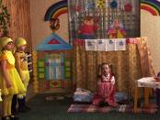  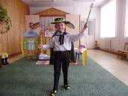  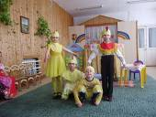  На фото: фрагменты спектакля
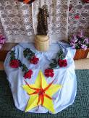
День Победы!
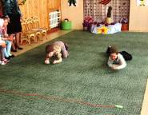
День Победы - замечательный праздник. И в нашем детском саду чевствовали погибших и живых, тех, кто пал, Отчизну защищая. В канун праздника дети всех возрастных групп возложили цветы в сквере Победы.
А 8 мая прошел утренник, посвященный Великому Дню Победы. Мальчишки и девчонки прошли курс молодого бойца. Для них были подготовлены конкурсы с военной тематикой: сбивали танк, спасали раненых бойцов и многое другое.
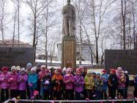
. Закончился праздник салютом из флажков и возложением цветов к памятнику «Неизвестному солдату».

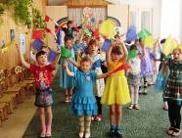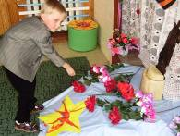
Музыкальный руководитель Намазова О. В.
Учредитель: МДОУ «Ныробский детский сад»  Редакционная коллегия: Попова О. И., Тетерина А. Н.  Художник: Тетерина А. Н.  Тираж 30 экз. п.г.т. Ныроб, тел. (34240) 2-04-83 | Наш адрес: 618630, Пермский край, Чердынский район, п.г.т. Ныроб, ул. Лесная, 15

